Chers Clients, voici ci-après la liste des produits disponibles au T Gourmand, uniquement sur commande à bilterys@voo.be

Pour commander :
- Envoyez-moi un courriel à bilterys@voo.be
- Je confirme votre commande et vous informe du montant total de votre commande.
- Nous convenons ensemble du jour et de l’heure de retrait de votre commande.
- Lieu de retrait de votre commande : 9c, rue de Lille 7730 Saint-Léger (Estaimpuis)
- Paiement de votre commande : lors du retrait

La liste des produits est régulièrement mise à jour sur mon site www.bilterys.be

Charlotte Bilterys
T Gourmand

CAFES BIO
 | Quantité | Prix  € | Description | Etat du stock
Mondo Nuevo Bio (grains) | 1kg | 15,00 | Le Mondo Nuevo est un excellent café en grains Bio et Equitable, il convient parfaitement aux machines espresso.  Mélange de cafés d’Afrique et d’Amérique du Sud.  Café torréfié en Belgique. | En stock

THES VERTS
 | Quantité | Prix  € | Description | Etat du stock
Thé vert de Chine (Bio) | 100g | 5,50 | Pur thé vert (Bio)  Origine : Chine | En stock
Thé vert au citron Bio (remplace le Caipirinha) | 100g | 7,65 | Ingrédients : thé vert (96%), écorces de citron, huile essentielle de citron (2%) | En stock  Nouveau !
Earl Grey Vert | 100g | 7,95 | Thé vert à la bergamote | En stock
China Jasmine n°1 | 100g | 6,00 | Thé vert aux fleurs de jasmin | En stock
Sencha Multifruit | 100g | 5,00 | thé vert, morceaux de melon confits au miel, morceaux de banane lyophilisés, fleur d'oranger, arômes. | En stock
Vitality (Bio) | 100g | 8,00 | Thé ayurvédique (Bio)  Thé issu de l'agriculture biologique.  Ingrédients: morceaux de pomme, thé vert, cannelle, lemongrass, gingembre, cardamome noire, verveine, clou de girofle. | En stock
Thé vert Magnolia (Bio) | 100g | 7,75 | Ingrédient : thé vert de Chine au Magnolia (Bio) | En stock  Nouveau !
Green Morning (Bio) | 100g | 7,95 | Thé vert , lemongrass, maté, guarana, menthe poivrée, fleur de jasmin | En stock

THES NOIRS
 | Quantité | Prix  € | Description | Etat du stock
Earl Grey Noir (Bio) | 100g | 7,70 | Thé Bio.  Ingrédients : thé noir, arôme naturel de bergamote | En stock
Magic Moon | 100g | 5,00 | Ingrédients: thé noir, thé vert, papaye, fleurs d'églantier, arôme, pétales de tournesol, fraise. | En stock

THES OOLONG
 | Quantité | Prix  € | Description | Etat du stock
Thé Oolong (Bio) | 100g | 6,50 | Thé semi fermenté Bio. Origine : Inde | En stock

TISANES
 | Quantité | Prix  € | Description | Etat du stock
Orange Grape | 100g | 5,00 | Tisane fruitée et rafraîchissante  Ingrédients : pomme, carotte, feuilles d’eucalyptus, mandarine, citronnelle, arôme | En stock
Temps des Cerises (Bio) | 100g | 6,75 | Tisane Bio.  Ingrédients: pomme, orange, cynorhodon, hibiscus, arôme naturel: cerise, vanille. | En stock
Summertime | 100g | 5,00 | Tisane fruitée  Ingrédients : hibiscus, cynorhodon, morceaux de mangue, d’ananas, de carotte, de mandarine, de pommes et de fraises, arôme, chips de noix de coco, 2% Anji White. | En stock
Fruits du Verger | 100g | 5,00 | Ingrédients : hibiscus, morceaux de pomme, églantier, zestes d’agrumes,  pétales de tournesol, arômes abricot/pêche. | En stock
Tilleul (Bio) | 50g | 5,10 | Tisane Bio.  L'infusion de tilleul est une boisson apaisante et favorisant la digestion. | En stock
Camomille matricaire (Bio) | 50g | 5,30 | Tisane Bio.  Ingrédients: camomille, issue de l'Agriculture Biologique. | En stock
Verveine citronnée (Bio) | 50g | 8,75 | Tisane Bio.  Ingrédients: verveine. L'infusion de verveine facilite la digestion. | En stock
Sauge (Bio) | 50g | 5,80 | Tisane Bio.  La sauge est un excellent tonique, à la fois des voies digestives et du système nerveux. Elle stimule les fonctions de l'estomac et du foie et est aussi utilisée comme anti-perspirant. | En stock
Mélisse (Bio) | 50g | 6,10 | Tisane Bio.  La mélisse facilite la digestion, calme la nervosité et favorise le sommeil. | En stock
Honeybush (Bio) | 100g | 5,50 | Tisane Bio.  Le Honeybush, plante d'Afrique du Sud, ressemble au Roiboos. Il contient du pinitol, très bon expectorant. En outre, il est riche en antioxydants et est dépourvu de théine. | En stock
Roiboos (Bio) | 100g | 6,00 | Tisane Bio.  Le Roiboos est un arbrisseau poussant en Afrique du Sud. Son infusion, d'un beau rouge, est reconnue pour ses effets antioxydants, antiallergiques et anti-inflammatoires. | En stock
Sweet Night (Bio) | 100g | 8,00 | Tisane Bio.  Ingrédients: fenouil, anis, cannelle, zestes d'orange, gingembre, cardamome noire, réglisse, morceaux de vanille.  Tisane à prendre idéalement entre 18h et 22h, peu avant de se coucher. | En stock
Ortie brûlante | 50g | 4,00 | Tisane Bio.  L'infusion d'ortie brûlante est utilisée pour aider à lutter contre les douleurs rhumatismales, l'arthrite et l'inflammation des voies urinaires. | En stock
Power&Balance  (Bio) | 100g | 6,50 | Tisane Bio.  Ingrédients : citronnelle, gingembre, réglisse | En stock
Menthe Poivrée (Bio) | 50g | 5,30 | Tisane Bio. | En stock

ACCESSOIRES
Boule à thé inox | 1pc | 4,00 |  | En stock
64 sachets individuels | 1x64pc | 7,50 |  | En stock

COSMETIQUES
Shampooing Speick (200ml) | 1 pc | 7,95 | pour cheveux normaux | En stock
CHOCOLATS DOLFIN & TOHI
Chocolats fabriqués en Belgique !

Chocolat | Description | Prix  €
Chocolat au lait au thé vert Sencha  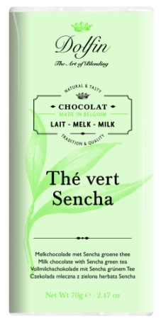 | tablette de 70g  Chocolat Dolfin | 3,00
Chocolat au lait aux noix de Macadamia caramélisées  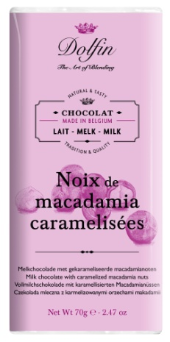 | tablette de 70g  Chocolat Dolfin | 3,00
Chocolat au lait 38% de cacao  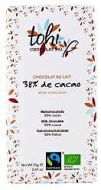 | tablette de 70g  Chocolat Tohi (gamme Bio) | 3,20
Chocolat | Description | Prix  €
Chocolat au lait 38% de cacao au spéculoos  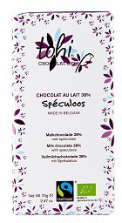 | tablette de 70g  Chocolat Tohi (gamme Bio) | 3,20
Chocolat au lait 38% cacao  Caramel au beurre salé  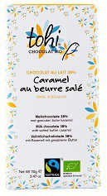 | tablette de 70g  Chocolat Tohi (gamme Bio) | 3,20
Chocolat noir 88% cacao  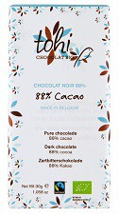 | tablette de 30g  Chocolat Tohi (gamme Bio) | 1,50
Chocolat noir 74% cacao citron & gingembre  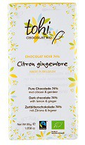 | tablette de 30g  Chocolat Tohi (gamme Bio) | 1,50

